Carnet de bord
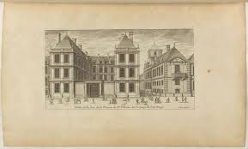

MISSION WALKING DEAD :
SAUVER L’HUMANITE

Appartenant au
Professeur WESKER
Membres de la mission :
MISSION WALKING DEAD : SAUVER L’HUMANITE
LA MISSION : Un micro-organisme ravage l’humanité transformant les humains en zombies. Un règne de terreur s’est abattu sur Terre. Vous êtes, a priori, les seuls humains encore en vie, pour l’instant ! L’avenir de l'humanité repose sur vous ! A vous de trouver comment combattre ce micro-organisme.

- EPISODE 1 : « Comprendre »
Vous voilà arrivés dans la ville d’Atlanta, vous vous êtes réfugiés dans un laboratoire de recherche. Mais vos notions en biologie et immunologie sont limitées. Vous tombez sur le carnet du professeur WESKER, taché de sang. Il avait commencé à travailler sur la maladie.

Compléter les informations manquantes du journal de bord.






Jour 17 : J’ai tué un zombie. J’ai constaté que ses
Ganglions étaient gonflés

Les ganglions sont localisés au niveau du cou,
des aisselles, de l’abdomen et de l’aine.


Le système immunitaire est composé :

D’organes tels que le thymus et la moelle osseuse
et de cellules.
Il permet de former les cellules de l’immunité
et de stocker ces cellules.


Jour 18 : J’ai pu aujourd’hui observer au microscope du sang de zombie. Les Leucocytes
sont présents au milieu des globules rouges:
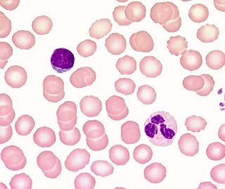
X1000

Compléter les mots manquants et les 3 annotations en vous servant du microscope et des indications du professeur puis, donner le nom des différentes cellules sanguines et dire à quel système font partie les globules blancs ou leucocytes :
………………………………………………………………………………………………………………………………………………………………………………………………………………………………………
- EPISODE 2 : « Sauver Marco -Phase 1 »
Jour 19 : Marco s’est fait mordre.
Décrire la réaction inflammatoire (ce que l’on observe au niveau de la plaie) et ce qui se passe dans la plaie. ………………………………………………………………………………………………………………………………………………………………………………………………………………………………………

Jour 20 au MATIN: J’ai pu filmer ce qui se passait dans la plaie de Marco. Réaliser ci-dessous des schémas de l'action de ces cellules immunitaires de l’organisme appelées phagocytes. (Globules blancs ou leucocytes qui réalisent la phagocytose= action des phagocytes pour détruire les micro-organismes). Attention l’activité est évaluée, utilise les consignes!

Représenter des données sous différentes formes (Produire un schéma)

MI | MF | MS | TBM
J’ai fait un schéma | Mon schéma permet de comprendre ce que j’ai à exprimer | Tous les éléments indispensables sont représentés et correctement reliés | J’ai un titre correct
 |  | Mon schéma est soigné | Mes légendes sont correctement représentées (traits horizontaux ou cassés, légendes au bout du trait)

- EPISODE 3 : « Sauver Marco- Phase 2 »
Jour 20 après-midi :
L'état de Marco s'aggrave. Il a de la fièvre et les ganglions de son cou sont gonflés.
Vous trouvez dans le labo cette note du professeur :
"Quand les phagocytes échouent à détruire les microbes, on observe que les zombies ont les ganglions du cou qui doublent de volume. J'ai pu réaliser une biopsie de ceux-ci et l'observer au microscope. J'ai également réalisé des prises de sang qui montrent des anomalies.
Observer les résultats de la biopsie du ganglion du zombie et de la composition de son sang obtenus par le professeur et comparer-les aux analyses de sang de Marco. (Fiche évaluée) Conclure.
Attention à utiliser les verbes : Je vois que….j’en déduis que….

Interpréter des résultats et en tirer des conclusions
MI | MF | MS | TBM
J’ai écrit un texte | J’ai une argumentation aboutissant à une conclusion | J’ai bien mis en relation les éléments à disposition | J’ai utilisé un vocabulaire précis et scientifique
 |  | J’ai abouti à une conclusion juste | Mes valeurs mentionnées comportent les bonnes unités
 |  | J’ai énoncé les arguments de façon ordonnée | J’ai bien commencé par les arguments avant de terminer par la conclusion (on observe > or on sait que > donc)
 |  |  | Ma problématique est clairement énoncée

- EPISODE 4 : « Trouver un traitement »
Jour 21 : Marco a bien été infecté. Il faut trouver un traitement. Vous trouvez dans le labo 3 fioles d'antibiotiques mais vous revient en tête un slogan..."Les antibiotiques, ce n’est pas automatique !" Vous ne savez plus trop dans quel cas on doit les prescrire.
- Chercher sur Internet des informations sur les antibiotiques. Dans quel cas doit-on les donner, quelles sont les risques d’une surconsommation ? Comment choisir le bon antibiotique ?

- Réaliser l'antibiogramme avec le matériel à votre disposition dans le réfrigérateur du labo.

Objectif : Vous devez trouver l’antibiotique efficace qui permettra de soigner Marco.
Vous disposez :
-d'une boîte de Pétri où les bactéries ont été mises en culture
-de3 fioles contenant un antibiotique différent
-de pastilles de papier filtre à imbiber d'antibiotique, et à placer sur les chiffres 1, 2 et 3

Imbibez une pastille en la trempant dans un tube d'antibiotique.
Puis disposez-la en vous aidant du modèle suivant :
1Interpréter des résultats et en tirer des conclusions

2des résultats et en tirer des conclusions

3des résultats et en tirer des conclusions

Procédez de la même façon avec les 2 autres antibiotiques,

Reporter vos résultats sur le schéma ci-dessus.
Interpréter les résultats et conclure :

- EPISODE 5 : « Sauver Lina »
Jour 22 : Bonne nouvelle : Marco est guéri...
Mais il n'y a plus d'antibiotique et un zombie s'est introduit dans le labo. Il a mordu Lina avant qu'elle ne réussisse à le tuer ! Léo, se souvient de ses cours de SVT: il pense qu'on peut faire un sérum pour soigner Lina à partir du sang de Marco qui est maintenant selon lui immunisé contre la maladie. Mais il ne sait plus comment ça fonctionne...
Chercher des informations sur les sérums et leur mode d'action dans le dictionnaire médical et regardez la note du Professeur.
Expliquez sur votre cahier ce qu'est un sérum, un antigène, un anticorps et son mode d'action.

La diphtérie et le tétanos sont deux maladies d’origine bactérienne qui agissent par l’intermédiaire d’une substance toxique : la toxine. Ces deux toxines sont mortelles chez la plupart des individus, mais certains
Survivent. En 1890 le chercheur Emil Von Behring entreprend de trouver une solution pour créer une résistance à la toxine diphtérique.
Réaliser les expériences de Behring à l’aide du protocole du logiciel puis faire un compte-rendu de vos expériences : expliquez vos manipulations, résultats et conclure. (Présenter vos résultats sous forme d’un tableau) (Activité évaluée)

Représenter des données sous différentes formes (Produire un tableau).
MI | MF | MS | TBM
J’ai fait un tableau | J’ai déterminé correctement les paramètres du tableau : variables, nombre de lignes et de colonnes | Les cases sont correctement complétées (une erreur ou un oubli admis) | Mon travail est soigné, mes traits tracés à la règle
 |  |  | J’ai mis un titre correct au tableau (nature du document et ce qu’il présente)

Interpréter des résultats et en tirer des conclusions.
MI | MF | MS | TBM
J’ai écrit un texte | J’ai une argumentation aboutissant à une conclusion | J’ai bien mis en relation les éléments à disposition | J’ai utilisé un vocabulaire précis et scientifique
 |  | J’ai abouti à une conclusion juste | Mes valeurs mentionnées comportent les bonnes unités
 |  | J’ai énoncé les arguments de façon ordonnée | J’ai bien commencé par les arguments avant de terminer par la conclusion (on observe > or on sait que > donc)
 |  |  | Ma problématique est clairement énoncée
- EPISODE 6 : « Trouver un vaccin »
Jour 23 : Nina a été sauvée grâce au sérum de Marco.
Le moral de l'équipe est au plus haut mais il faut penser à sauver l'humanité car la menace des zombies est encore présente. "Nous devons trouver un vaccin" annonce Léo. Mais comment s'y prendre ?
Visionner les 2 vidéos présentes dans l’ordinateur du labo et compléter la fiche pour expliquer le principe de la vaccination. (Fiche évaluée)

C’est _____________________ qui a découvert la vaccination le premier, en ___________ Il s’est servi de ______________________ de personnes ayant été contaminées par la __________________________ pour protéger contre une maladie mortelle, la ________________________________ La vaccination consiste à _____________________________________
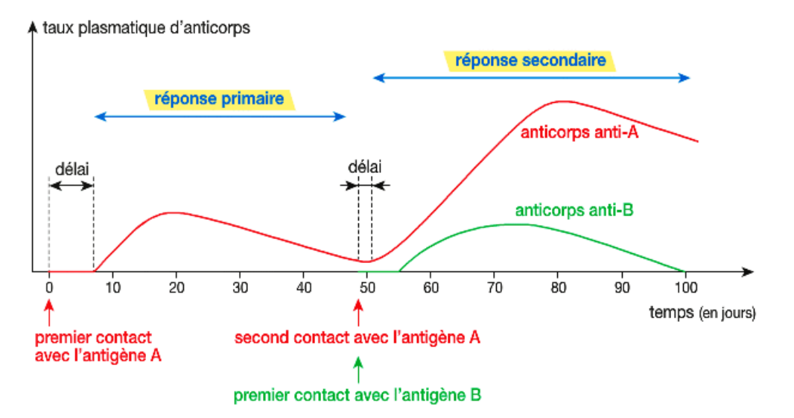
Je vois que, lors d’un premier contact avec l’antigène (=primo-vaccination), la quantité d’______________ ________________________ au bout de ________________ puis elle _____________________________ Lors d’un deuxième contact avec l’antigène (=rappel de vaccination), la quantité d’___________________ _______________________ très ____________________ et de manière beaucoup plus ______________durée de protection est également plus longue, la personne est dite immunisée.

BRAVO ! Vous avez sauvé l’humanité et vous êtes maintenant un expert sur le système immunitaire et les réactions de l’organisme face aux micro-organismes !

